七年级下册生物期中考试复习提纲
第一章 人的由来
*概述人类的起源和进化
达尔文提出：人类和现代类人猿的共同祖先是森林古猿。
现代类人猿包括：大猩猩、黑猩猩（最接近人的基因）、长臂猿和猩猩。
由于环境的改变和自身形态结构的变化，在人类发展和进化中的重大事件有：直立行走
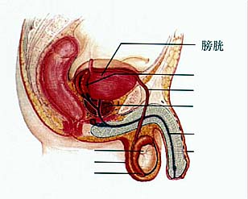
——制造和使用工具——大脑进一步发达——语言的产生。直立行走是进化发展的基础。
*概述男性生殖系统的结构和功能（完成课本9页IV-4图）
结 构 | 功 能
输精管 | 输送精子
附睾 | 贮存和输送精子
阴睾 | 保护睾丸和附睾
睾丸（男性主要性器官） | 产生精子，分泌雄性激素
*概述女性生殖系统的结构和功能（完成课本9页IV-6图）
结 构 | 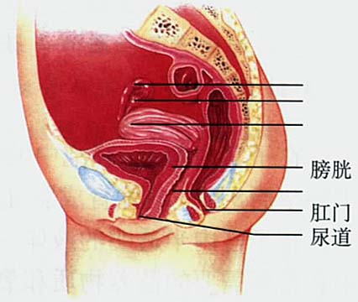  功 能
卵巢（女性主要性器官） | 产生卵细胞，分泌雌性激素
输卵管 | 输送卵细胞
子宫 | 胚胎和胎儿发育的场所
阴道 | 精子进入和胎儿产出的通道
*描述受精过程
睾丸产生的精子和卵巢产生的卵细胞都是生殖细胞。精子和卵细
胞受精的场所是输卵管。w W w .X k b 1.c O m
*描述胚胎发育的过程
胚胎发育：从受精卵形成胚胎并且长成为性成熟个体的过程。
1、受精卵在移入子宫的过程中，不断分裂发育成胚泡。移入子宫以后，植入子宫内膜，这个过程称为怀孕； 2、胎儿与母体进行物质交换的场所是胎盘、脐带。
3、怀孕40周，胎儿基本发育成熟，从母体的阴道排出，这一过程称为分娩。
*身高突增是青春期的一个显著特点。
*为控制人口数量、提高人口素质，把计划生育作为基本国策：晚婚、晚育、少生、优生。
第二章 人体的营养
* 六大营养物质：糖类、脂肪、蛋白质、水、无机盐、维生素。
糖类：人体内主要的供能物质 脂肪：人体内主要的储能物质
蛋白质：为生长发育以及受损细胞的修复和更新提供原料、供能物质
水：细胞的主要组成成分 新|课 |标 |第 |一 | 网
维生素、无机盐：人体需求量少，不能供能，但生命活动又必不可少的物质。常见缺乏症：
常见的无机盐 | 对应的缺乏症 | 常见的维生素 | 对应的缺乏症
含钙的无机盐 | 佝偻病 | 维生素A | 夜盲症
含铁的无机盐 | 缺铁性贫血 | 维生素B1 | 脚气病
含碘的无机盐 | 地方性甲状腺肿 | 维生素C | 坏血病
含锌的无机盐 | 生长发育不良 | 维生素D | 佝偻病
*人体消化系统=消化道+消化腺
1、消化道：（1）口腔——牙齿的咀嚼磨碎食物，舌的搅拌使食物和唾液混合
（2）咽和食道——食物的通道，没有消化作用。
（3）胃——通过蠕动，使食物和胃液混合，并初步消化
（4）小肠——消化和吸收的主要场所（小肠的起始部位为十二指肠）
（5）大肠——使食物残渣推向肛门（大肠的起始部位为盲肠）
（6）肛门
唾液淀粉酶
2、消化腺：（1）唾液腺——分泌唾液，唾液淀粉酶能初步消化淀粉（淀粉 麦芽糖）
（2）胃腺——分泌胃液，能初步消化蛋白质
（3）肠腺——分泌肠液，能消化糖类、蛋白质和脂肪
（4）胰腺——分泌胰液，能消化糖类、蛋白质和脂肪
（5）肝脏——分泌胆汁，不含消化酶，能乳化脂肪。X|k |B | 1 . c|O |m
注意：唾液腺、胰腺、肝脏位于消化道外，胰腺和肝脏分泌的消化液注入到十二指肠后，进入小肠与食物接触。胃腺和肠腺位于消化道内。肝脏是最大的消化腺。
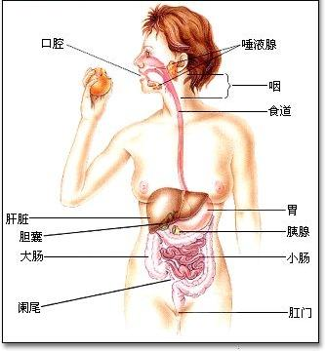

*概述食物的消化和营养物质的吸收过程
1、消化 蛋白质：消化始于胃，最终被消化成氨基酸
糖类： 消化始于口腔，最终被消化成葡萄糖
脂肪： 消化始于小肠，最终被消化成甘油和脂肪酸
2、吸收：小肠是吸收营养物质的主要器官，决定这个功能的结构特点是：1）成人小肠一般有5-6米；2）小肠内有许多皱襞，皱襞上有许多绒毛状突起，大大增加了小肠的吸收面积。被吸收后，随即由内壁毛细血管吸收氨基酸和葡萄糖等简单的营养物质运往全身。
*早、中、晚餐的能量应当分别占30％、40％、30％。
第三章 人体的呼吸X|k |B | 1 . c|O |m
*描述人体呼吸系统的组成（完成课本43页IV-25图）
呼吸系统由呼吸道和肺组成。
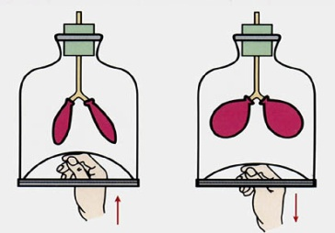
呼吸道由上到下依次是：鼻、咽、喉、气管、支气管。呼吸道是气体进出肺的通道。能温暖、湿润、清洁空气。呼吸道对空气的处理能力是有限的。肺是气体交换的场所，位于胸腔内，左肺两叶，右肺三叶，组成单位是肺泡，一分钟大约呼吸16次。
*概述发生在肺内的气体交换过程
1、肺与外界气体交换的过程
1）膈肌收缩，胸腔容积扩大，肺扩展，肺内气体压力
相应减小，气体吸入，吸气；
2）膈肌舒展，胸腔容积缩小，肺收缩，肺内气体压力
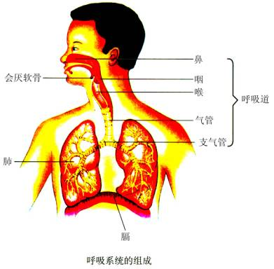
相应增大，气体排出，呼气。

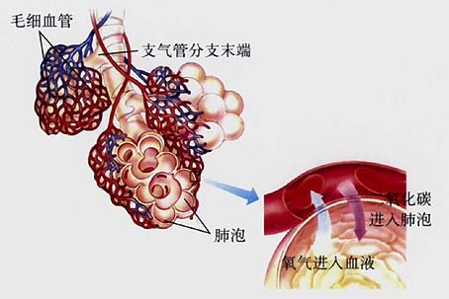

2、肺泡与血液的气体交换
由于肺泡壁和毛细血管壁都是一层扁平的上皮细胞，当吸入
的空气到达肺泡时，空气中的氧气透过肺泡壁和毛细血管壁进
入血液；同时，血液中的二氧化碳也透过毛细血管壁和肺泡壁
进入肺泡，随呼气的过程排除体外。
*空气质量与健康新 课 标 第 一 网
一个人一天呼吸20000多次，与环境交换10000多升气体。
常见的大气污染源：工业生产的排放、车辆船舶尾气、秸秆焚烧、地面扬尘。
控制污染物排放、植树造林是防治大气污染、改善空气质量的根本措施。
*鉴定物质方法：
维生素C | 其水溶液使高锰酸钾溶液褪色
淀粉 | 遇碘液变蓝
二氧化碳 | 使澄清的石灰水变浑浊
第四章 人体内物质的运输
第一节 流动的组织——血液
血液是由血浆和血细胞组成的。血液分层后，上层淡黄色的半透明液体是血浆；红细胞在下层，呈红色；白细胞和血小板在两层交界处，很薄，呈白色。
血浆 成分：水、蛋白质、葡萄糖、无机盐等。功能：运载血细胞；运输养料和废物。
红细胞：红细胞是血细胞中数量最多的，成熟的红细胞没有细胞核，富含血蛋白，血红蛋白是一种含铁的蛋白质，呈红色，红细胞因有血红蛋白而具有运输氧气和二氧化碳的功能。
血细胞 白细胞：白细胞有细胞核，比红细胞大，但数量少。白细胞能穿过毛细血管壁，将病菌包围、吞噬，对人体有防御功能和保护作用。
血小板：血小板是最小的血细胞，没有细胞核，形状不规则，能凝血和止血。
第二节 血流的管道——血管
三种不同的血管：动脉、静脉和毛细血管
种类 | 功能 | 分布 | 结构特点
动脉 | 把血液从心脏输送到身体各部分去的血管 | 较深 | 管壁厚，弹性大，管腔小，压力大，血流速度快，能够搏动
静脉 | 把血液从身体各部分送回心脏的血管 | 较浅新 课 标 第 一 网 | 管壁薄，弹性小，管腔大，压力小，有静脉瓣，血流速度慢
毛细血管 | 连通最小动脉和最小静脉之间的血管 | 分布最广，遍布全身各器官组织 | 管壁最薄，由一层上皮细胞构成，只允许红细胞单行通过，血流速度最慢

第三节 输送血液的泵——心脏
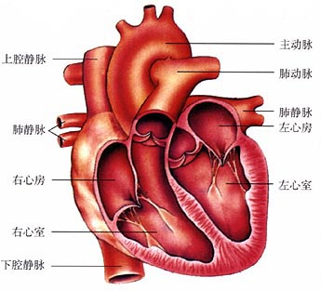
一、心脏的结构和功能
心脏位于胸腔中部偏左下方，由肌肉组织构成。
四个腔：左心室 连接主动脉
右心房 连接上、下腔静脉
右心室 连接肺动脉
左心房 连接肺静脉
瓣膜：房室瓣（位于心房和心室之间，只朝向心室开）
动脉瓣（位于心室与动脉之间，只朝向动脉开）
（保证血液按一定的方向流动）

一心四腔肌肉造，上房下室各不同，
上下连通左右隔，房薄室厚不一样，
室连动脉房连静，左室主动右肺动，
左房肺静右腔静，房室瓣、动脉瓣，防止血液往回转。

二、血液循环的途径
体循环的途径：左心室→主动脉→各级动脉→全身毛细血管网→各级静脉→
上、下腔静脉→右心房（动脉血变成静脉血）
肺循环的途径：右心室→肺动脉→肺部毛细血管→肺静脉→左心房（静脉血变成动脉血）
注：人在安静状态下，心室每次射出的血量大约为70毫升，人体内的血液总量大约为4000毫升。
（肺循环和体循环在心脏汇合，如下图）http://www.xk b1.com
体循环：左心室 主动脉 各级动脉 身体各处 各级静脉 上、下腔静脉 右心房 毛细血管网

----------------------------------------------------------------------------------------------------------------------
肺循环：左心房 肺静脉 肺部的毛细血管网 肺动脉 右心室

第四节 输血与血型

新课标第一网系列资料 www.xkb1.com

